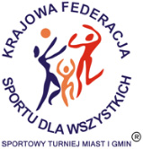 | XXX SPORTOWY TURNIEJ MIAST i GMIN  XVI EUROPEJSKI TYDZIEŃ SPORTU dla WSZYSTKICH  21–27 września 2024 r.  Impreza dofinansowana przez Ministerstwo Sportu i Turystyki | 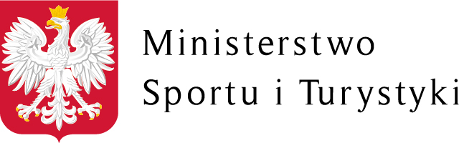
KALENDARZ PLANOWANYCH IMPREZ TURNIEJOWYCH
Nazwa miasta / gminy: Raków
Data  imprezy | Nazwa imprezy | Czas trwania  od godziny  do godziny | Nazwa podmiotu organizującego imprezę  i miejsce przeprowadzenia imprezy
21.09 | piłka nożna chłopców | 9:30-11:30 | Gminne Towarzystwo Sportowe, Gmina Raków  – hala przy Zespole Szkolno-Przedszkolnym w Rakowie
23.09 | siatkówka dziewcząt | 14:10-15:40 | Gminne Towarzystwo Sportowe, Gmina Raków  – hala przy Zespole Szkolno-Przedszkolnym w Rakowie
27.09 | piłka nożna chłopców | 13:20-14:20 | Gminne Towarzystwo Sportowe, Gmina Raków  – hala przy Zespole Szkolno-Przedszkolnym w Rakowie
27.09 | siatkówka dziewcząt | 14:10-15:40 | Gminne Towarzystwo Sportowe, Gmina Raków  – hala przy Zespole Szkolno-Przedszkolnym w Rakowie

